HTML
TUGAS 1 : NUSAKIRIM - WEBSITE PENGIRIMAN DAN DISTRIBUSI BARANG
Nama /Nim | : | Saverio Eudes Sikteubun / 2518042
Kelas | : | C
Pengajar | : | Budi Priyonggo (2518026)

Tujuan
- Mampu memahami struktur dasar HTML
- Mampu memahami fungsi tag – tag dasar HTML.
- Mampu membuat halaman web menggunakan HTML.

Alat dan Bahan
- Laptop/pc
- Modul Praktikum Web 2026
- TextEditor (Visual Studio Code / Sublime Text)

Langkah-langkah
- Membuka Figma, lalu membuat file desain baru dan menamainya NusaKirim - Logistik dan Distribusi.
- Membuat 4 frame berukuran Desktop (1440 x tinggi menyesuaikan isi) melalui menu Frame pada toolbar, lalu memberi nama tiap frame sesuai halamannya: 01 - Home, 02 - Login, 03 - Register, dan 04 - Dashboard.
- Menyiapkan Color Style dan Text Style sebagai acuan desain (design system) sebelum menata halaman: warna utama Navy #0B3C5D dan Orange #F28C28, serta font Poppins (Bold untuk judul, Regular untuk teks biasa) agar tampilan tiap halaman konsisten.
- Menata frame 01 - Home: menempatkan logo dan tiga menu navigasi (Home, Kategori, Login) di bagian atas menggunakan Auto Layout supaya jaraknya rapi, lalu menyusun bagian hero berisi judul, deskripsi singkat, tombol "Mulai Kirim", dan ilustrasi gudang yang ditempel lewat menu Place image.
- Menambahkan tiga Card berbentuk Rectangle dengan Corner radius dan Drop shadow pada frame 01 - Home untuk menampilkan tiga jalur pengiriman (Darat, Laut, Udara), masing-masing memuat ilustrasi, judul, dan deskripsi singkat.
- Menata frame 02 - Login dua kolom sejajar: kolom kiri diisi ilustrasi jalur Darat sebagai aksen, kolom kanan berisi logo, judul "Masuk ke Akun Anda", dua kolom isian Username dan Password (dibuat dari Rectangle dengan Text di dalamnya), tombol Login, dan tautan menuju halaman Register.
- Menata frame 03 - Register dengan susunan yang sama seperti Login, namun kolom kiri diganti ilustrasi jalur Laut dan formulirnya ditambah satu kolom isian Email di atas Username dan Password.
- Menata frame 04 - Dashboard: bagian atas berisi logo dan foto profil pengguna, tiga Card ringkasan (Total Pengiriman, Sedang Dikirim, Selesai) masing-masing dengan ikon, dan satu tabel "Riwayat Pengiriman Terbaru" berisi kolom No. Resi, Tujuan, Jalur, Status, dan Tanggal, dengan label Status berwarna sesuai kondisinya.
- Menghubungkan alur antarhalaman melalui tab Prototype: tombol atau tautan Login pada 01 - Home disambungkan ke frame 02 - Login, tautan "Daftar di sini" disambungkan ke 03 - Register, tautan "Login di sini" disambungkan kembali ke 02 - Login, dan tombol Login pada 02 - Login disambungkan ke 04 - Dashboard.
- Menjalankan hasilnya lewat tombol Present (ikon Play) untuk menguji apakah alur antarhalaman berjalan sesuai rencana, kemudian membuka menu Share, mengatur akses menjadi "Anyone with the link - can view", dan menyalin tautannya untuk diserahkan kepada asisten lab.
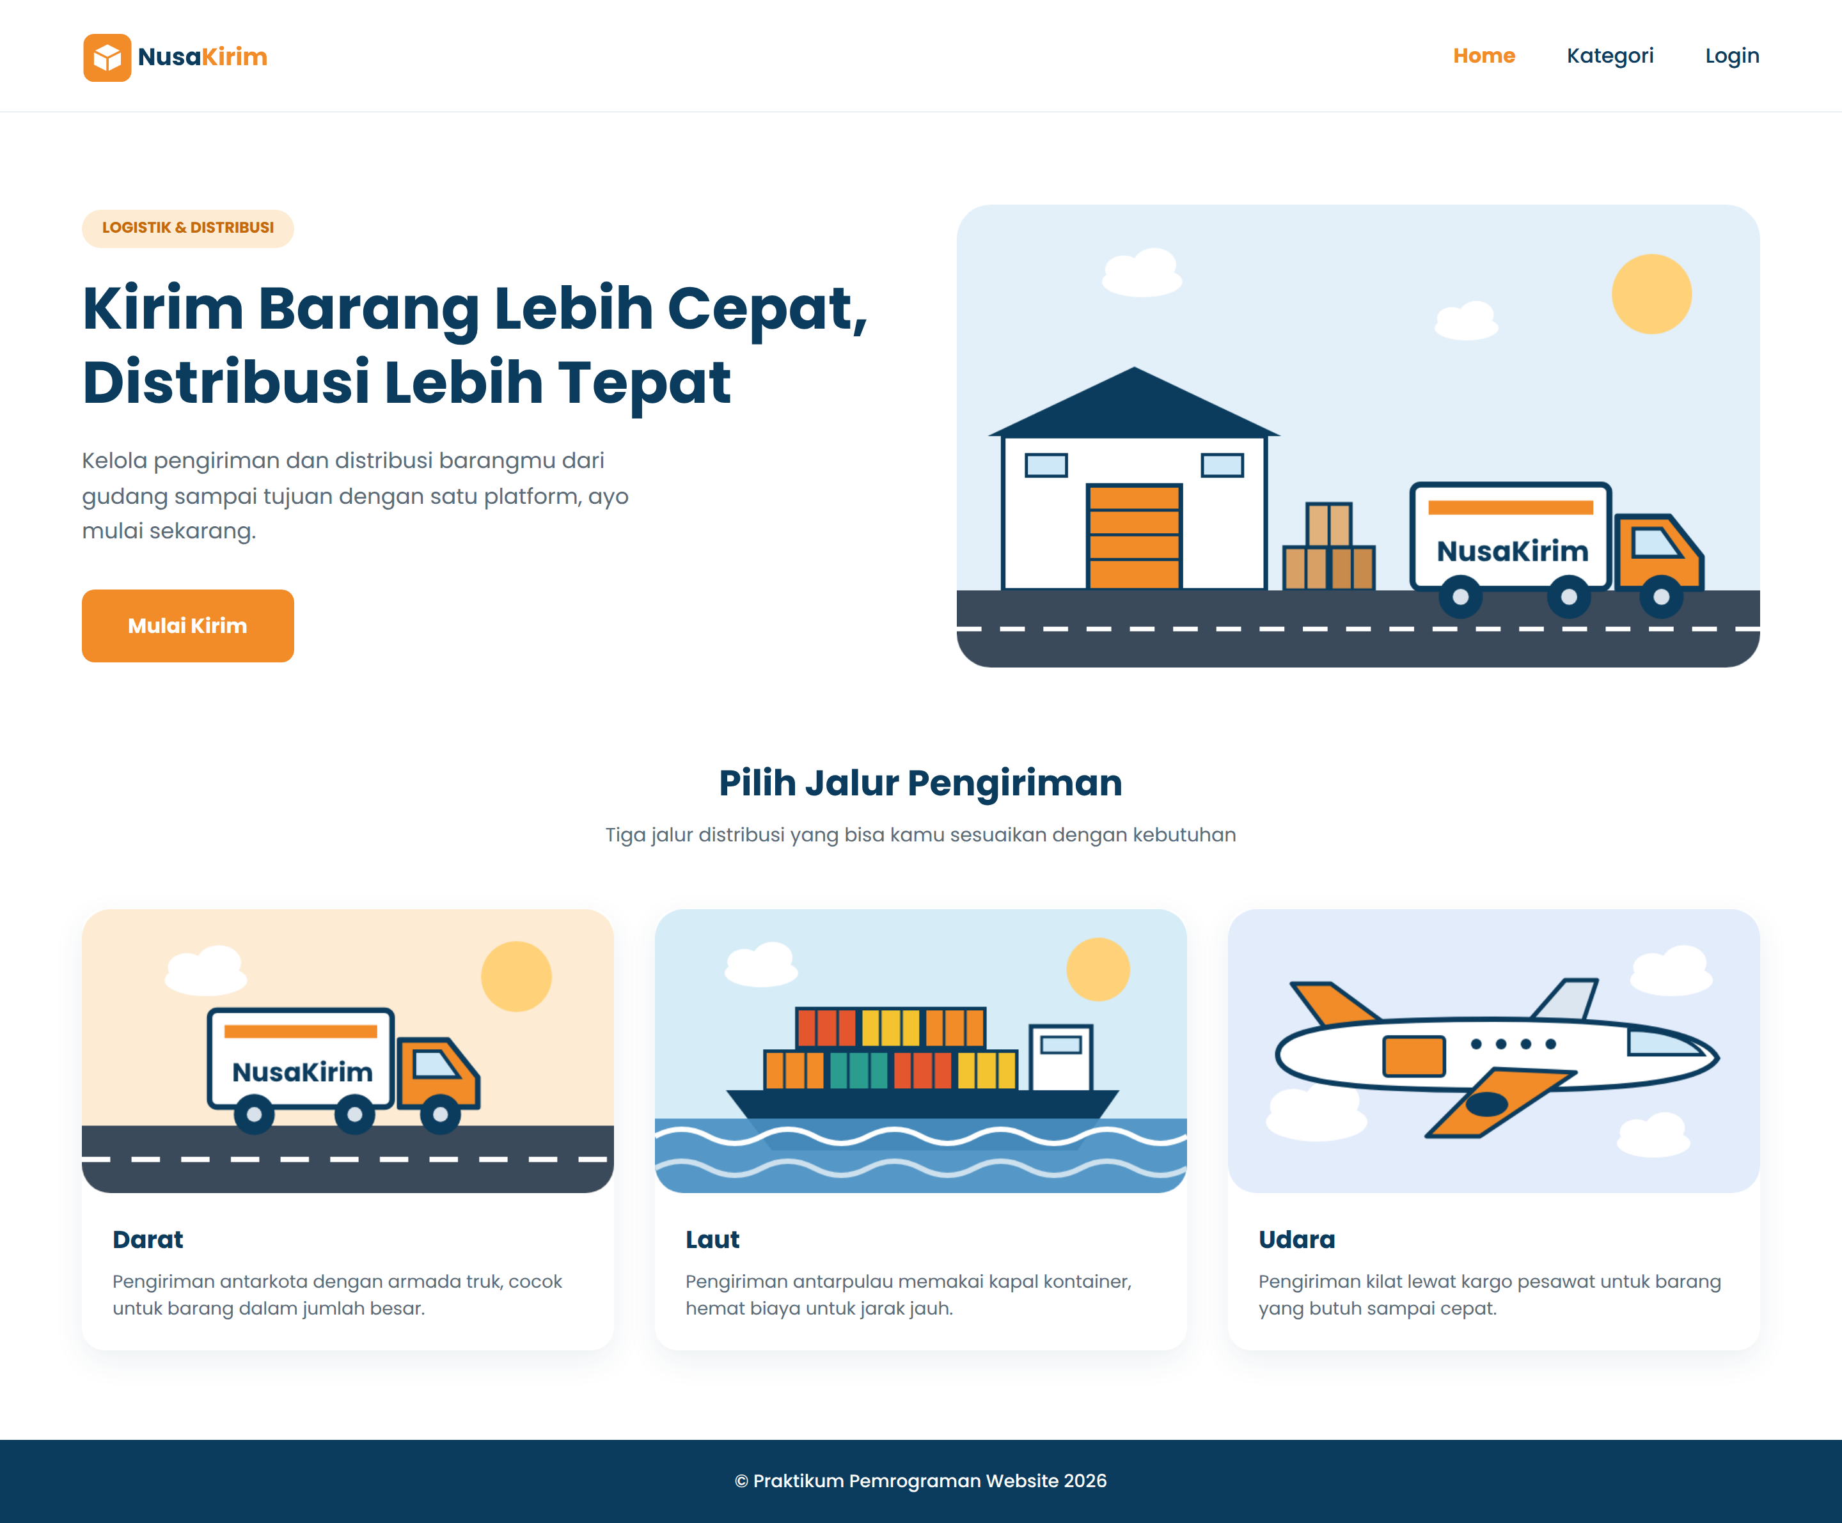

1.1 Tampilan Halaman Home
Analisa :
Halaman Home menampilkan navigasi utama (Home, Kategori, Login) di bagian atas yang disusun dengan Auto Layout agar jarak antar-tautan tetap konsisten walau isinya berubah. Bagian hero memuat judul, deskripsi singkat, tombol "Mulai Kirim", dan ilustrasi bertema logistik yang ditempel melalui fitur Place image.
Tiga Card jalur pengiriman (Darat, Laut, Udara) dibuat dari bentuk Rectangle dengan Corner radius dan Drop shadow agar terlihat menonjol dari latar putih. Warna Orange #F28C28 dipakai pada tombol dan aksen tag untuk menegaskan identitas brand NusaKirim, sedangan Navy #0B3C5D dipakai pada teks judul.
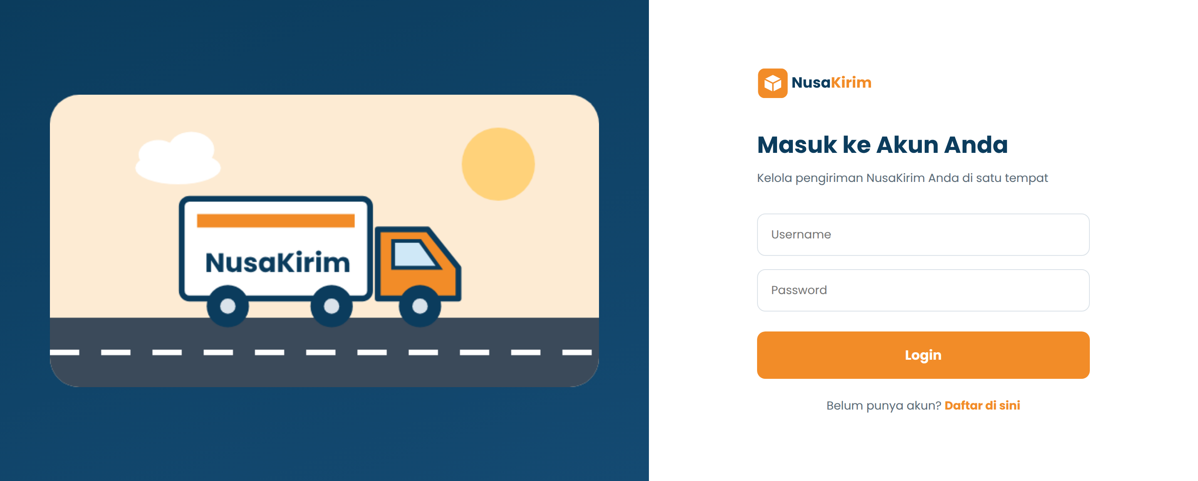

1.2 Tampilan Halaman Login
Analisa :
Halaman Login memakai tata letak dua kolom: kolom kiri berisi ilustrasi jalur Darat sebagai aksen visual, kolom kanan berisi formulir. Dua kolom isian Username dan Password dibuat dari Rectangle dengan Text di dalamnya, mengikuti gaya input pada desain aplikasi pada umumnya.
Tombol Login diberi warna Orange agar menjadi pusat perhatian (call-to-action), sedangan tautan "Daftar di sini" dihubungkan ke frame Register melalui tab Prototype sehingga alur antarhalaman dapat diuji langsung di Figma.
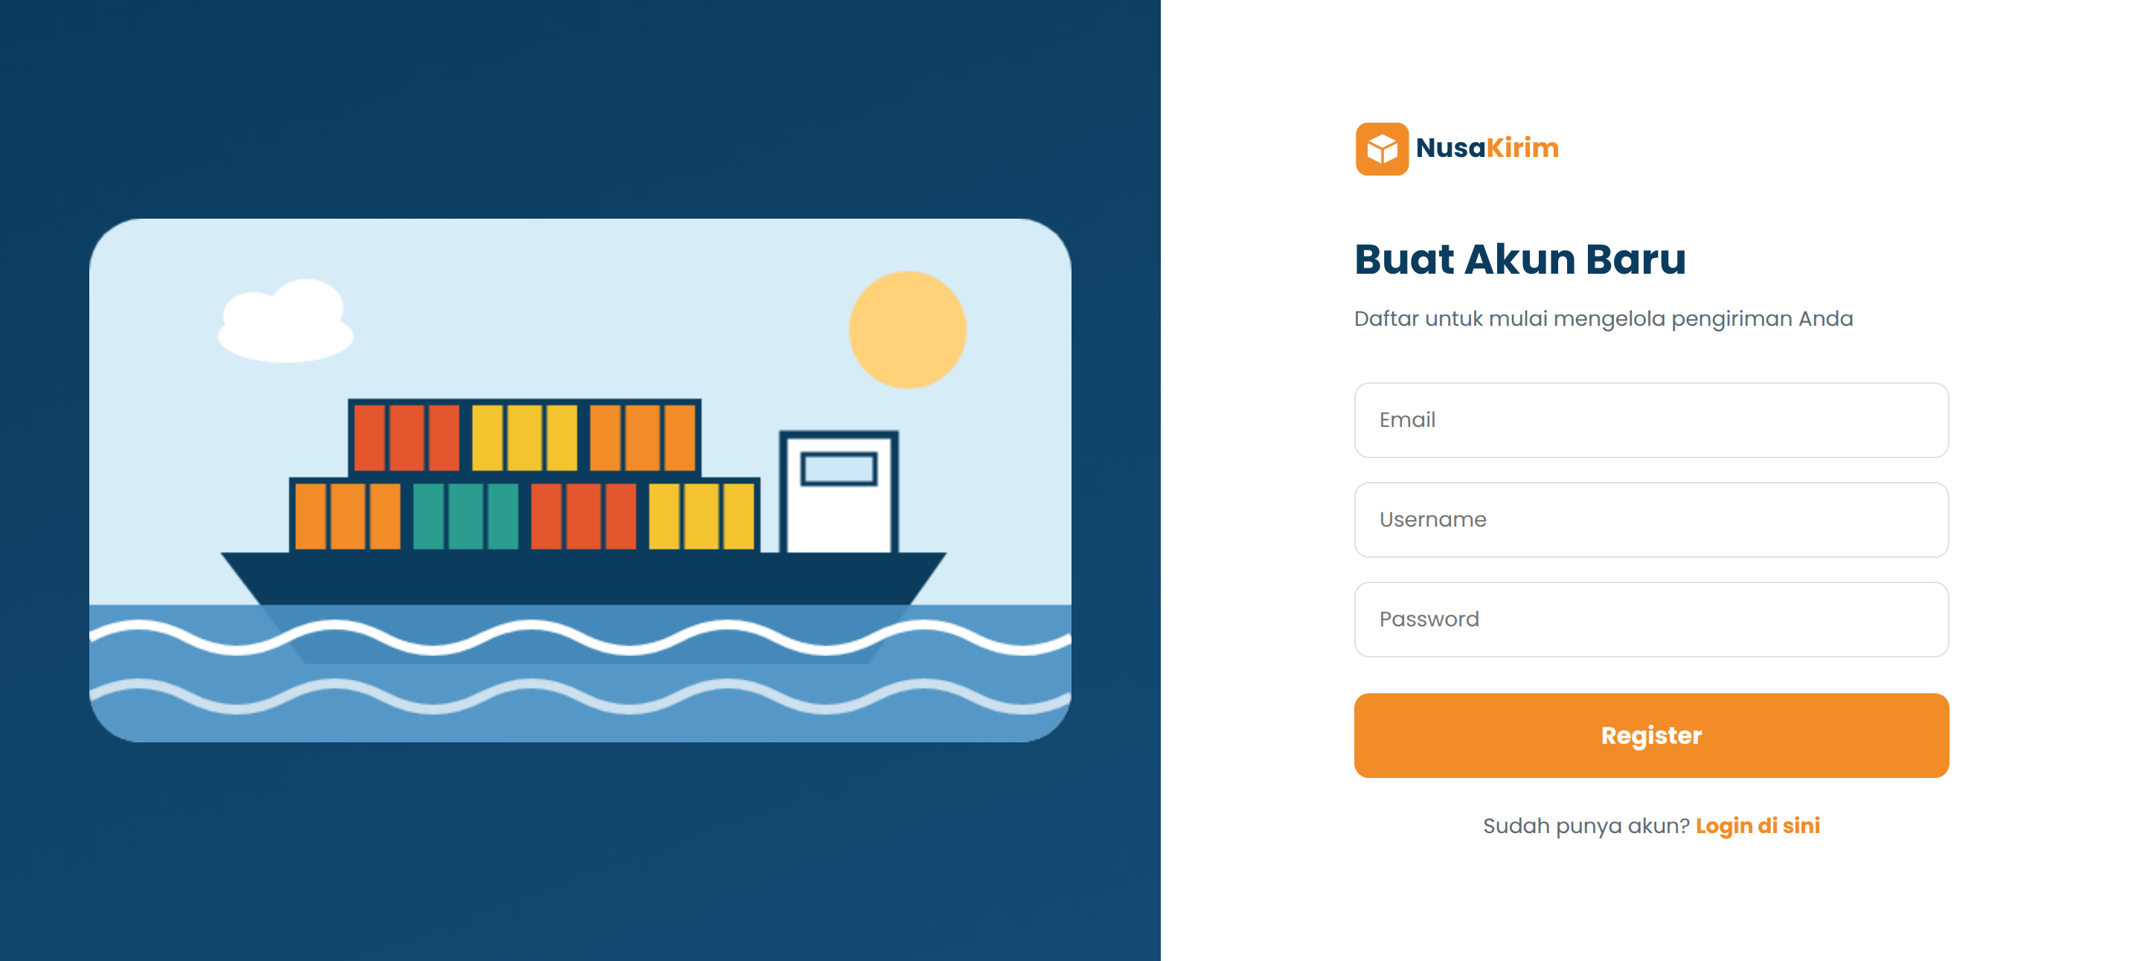

1.3 Tampilan Halaman Register
Analisa :
Halaman Register memiliki struktur yang sama dengan halaman Login, dengan tambahan satu kolom isian Email di atas Username dan Password. Ilustrasi di kolom kiri diganti menjadi jalur Laut supaya setiap halaman auth mempunyai aksen visual yang berbeda namun tetap satu gaya desain.
Tautan "Login di sini" pada halaman ini dihubungkan kembali ke frame Login melalui tab Prototype, sehingga pengguna dapat berpindah bolak-balik antara Login dan Register saat prototype dijalankan dengan tombol Present.
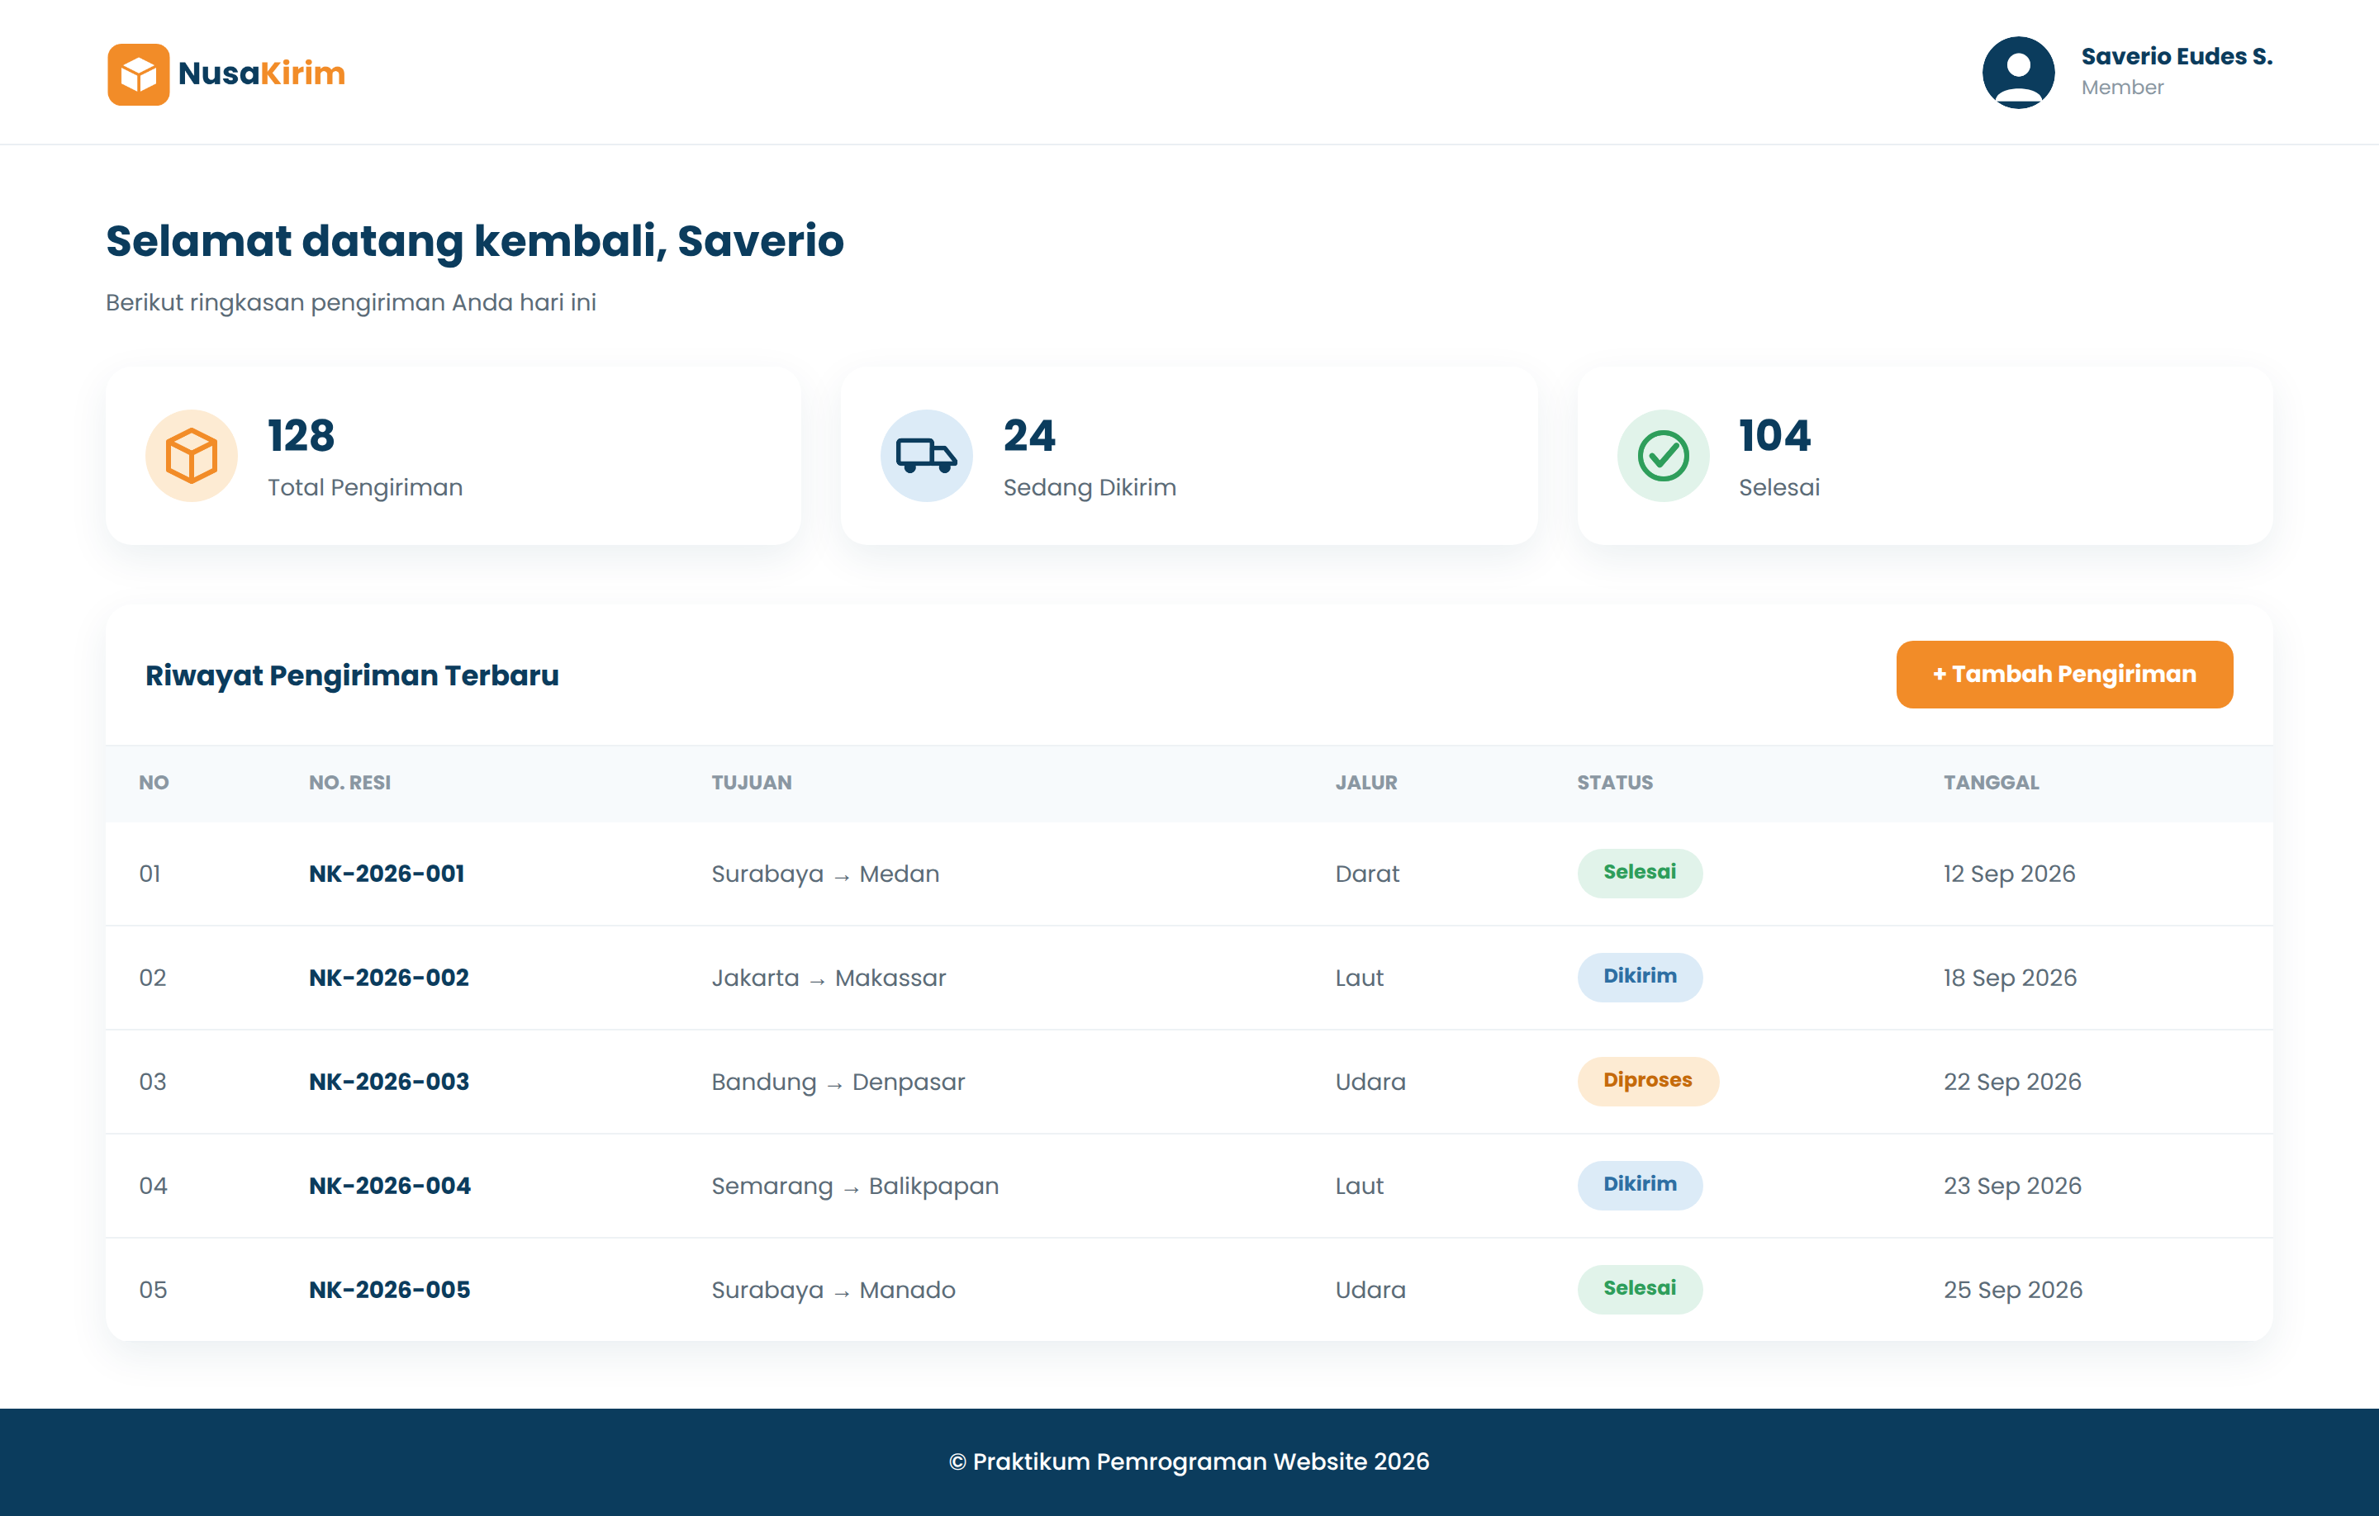

1.4 Tampilan Halaman Dashboard
Analisa :
Halaman Dashboard tampil setelah alur Login pada prototype, ditandai dengan foto profil pengguna di pojok kanan atas menggantikan tautan Login. Tiga Card ringkasan (Total Pengiriman, Sedang Dikirim, Selesai) masing-masing diberi ikon berbeda supaya mudah dibedakan sekilas tanpa harus membaca angkanya.
Tabel "Riwayat Pengiriman Terbaru" menampilkan data pengiriman dengan label Status berwarna: hijau untuk Selesai, biru untuk Dikirim, dan oranye untuk Diproses. Pewarnaan berbeda ini membantu pengguna memindai status pengiriman dengan cepat tanpa membaca satu per satu.

